http://repository.academyofathens.gr/keel/index.php/gr

ΠΕΡΙΛΗΨΗ ΕΝΟΤΗΤΑΣ
Έρευνα στο αποθετήριο του κέντρου Ερεύνης της Ελληνικής Ακαδημίας Αθηνών
Αποθετήριο, Έρευνα, Πολιτισμός

ΦΥΛΛΟ ΕΡΓΑΣΙΑΣ 3

Έρευνα στο Ψηφιακό Αποθετήριο του Κέντρου Ερεύνης της Ελληνικής Ακαδημίας Αθηνών / Αρχείο Χειρογράφων του Κέντρου Ερεύνης της Ελληνικής Λαογραφίας της Ακαδημίας Αθηνών

Περιγραφή:

To Αρχείο Χειρογράφων αποτελεί το βασικό αρχείο του Κέντρου Ερεύνης της Ελληνικής Λαογραφίας, το οποίο είχε ιδρυθεί ως «Λαογραφικόν Αρχείον» το 1918 με κύριο σκοπό την «περισυλλογήν, διάσωσιν και έκδοσιν των μνημείων του βίου και της γλώσσης του ελληνικού λαού». Αποτελείται από 7.995 χειρόγραφους τόμους με ανέκδοτη κατά κύριο λόγο λαογραφική ύλη, στην οποία περιέχονται ποικίλες πληροφορίες, που συγκροτούν τον Θησαυρό του λαϊκού πολιτισμού.

Προέρχονται από επιτόπιες έρευνες των συντακτών-ερευνητών ή εξωτερικών συνεργατών του Κέντρου και φίλων της Λαογραφίας. Την καταγραφή των λαογραφικών φαινομένων άρχισε πριν από έναν περίπου αιώνα ο ιδρυτής της Λαογραφίας Νικόλαος Πολίτης. Οι ολιγάριθμοι ερευνητές που προσέφεραν τις υπηρεσίες τους, από την ίδρυσή του Κέντρου, ανταποκρίθηκαν στους πολλαπλούς σκοπούς του, συχνά υπό αντίξοες οικονομικές και υλικοτεχνικές συνθήκες και χωρίς τη βοήθεια εξειδικευμένου προσωπικού και κατέγραψαν τις κατά τόπους εκδηλώσεις του λαϊκού πολιτισμού με συνεντεύξεις, ηχογραφήσεις, φωτογραφήσεις, κινηματογραφήσεις, αποτυπώσεις, συμμετοχική παρατήρηση κ.λπ. Έτσι εμπλουτίστηκε το αδημοσίευτο υλικό από την προφορική παράδοση με την αποστολή των ερευνητών για επιτόπια έρευνα, με αποστολή ερωτηματολογίων σε φορείς και μεμονωμένα άτομα κ.ά.

Βήματα εκτέλεσης εργαστηριακής άσκησης:
ΒΗΜΑ 1ο:
Επισκεφτείτε την ιστοσελίδα http://repository.academyofathens.gr/keel/index.php/gr/listItems
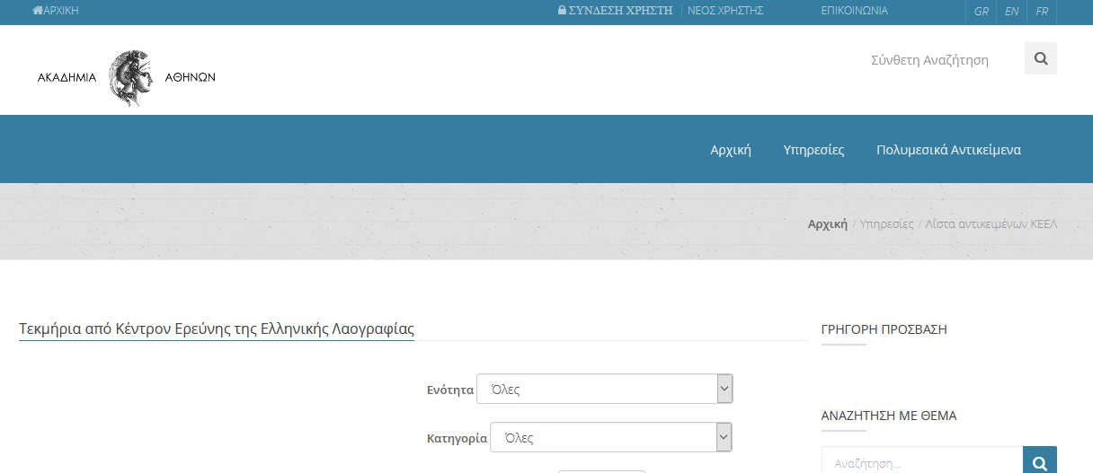

ΒΗΜΑ 2ο:
α) Επιλέξτε το «Αρχείο Χειρογράφων του Κέντρου Ερεύνης της Ελληνικής Λαογραφίας της Ακαδημίας Αθηνών» και στη συνέχεια αναζητήστε «Αρχειακό υλικό»
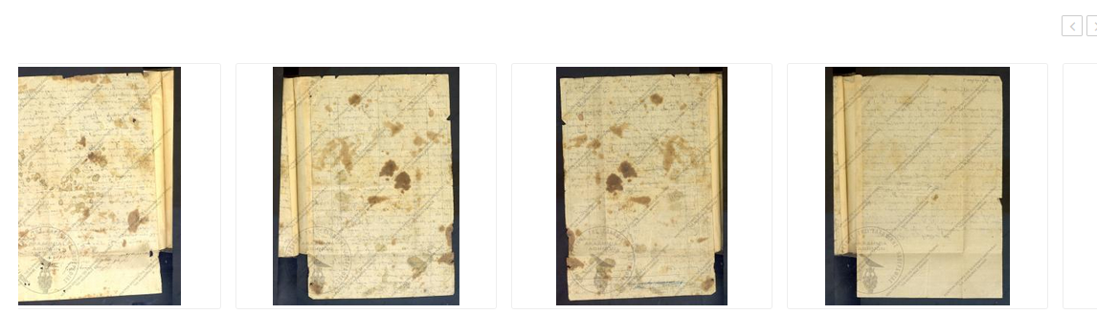
Αναζητήστε το τεκμήριο «37 Κορωναίικα παραμύθια, συλλεγέντα υπό Γεωργίας Ταρσούλη (1921-1930), 2 παραδόσεις και 5 παροιμίαι»

Περιγράψτε κάποιους από τους τύπους των μεταδεδομένων.
………………………………………………………………………………………………………………………………………
……………………………………………………………………………………………………………………………………….
Καταγράψτε την διεύθυνση του φυσικού πόρου (ηλεκτρονική διεύθυνση):
………………………………………………………………………………………………………………………………………..
………………………………………………………………………………………………………………………………………..

ΒΗΜΑ 3ο:
Κατεβάστε τοπικά τον ψηφιακό τεκμήριο ως pdf
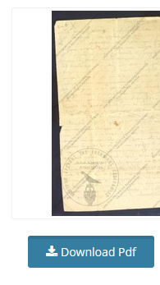
ΒΗΜΑ 4ο:
Ποιο το περιεχόμενου του τεκμηρίου (συνοπτική περιγραφή)

………………………………………………………………………………………………………………………………………..
………………………………………………………………………………………………………………………………………..

ΒΗΜΑ 5ο:
Περιγράψτε τη χρησιμότητα αυτού του αποθετηρίου σε μια πιθανή λαογραφική έρευνα για τα παραμύθια.
………………………………………………………………………………………………………………………………………..
………………………………………………………………………………………………………………………………………..

ΒΗΜΑ 6ο:
Υπάρχουν μειονεκτήματα σε σχέση με τη χρήση του ψηφιακού τεκμηρίου; Μπορείτε να διαβάσετε το τεκμήριο;
………………………………………………………………………………………………………………………………………..
………………………………………………………………………………………………………………………………………..

ΒΗΜΑ 7ο:
Μπορείτε να εντοπίσετε παρόμοιους πόρους για παραμύθια στο αποθετήριο;
………………………………………………………………………………………………………………………………………..
………………………………………………………………………………………………………………………………………..

